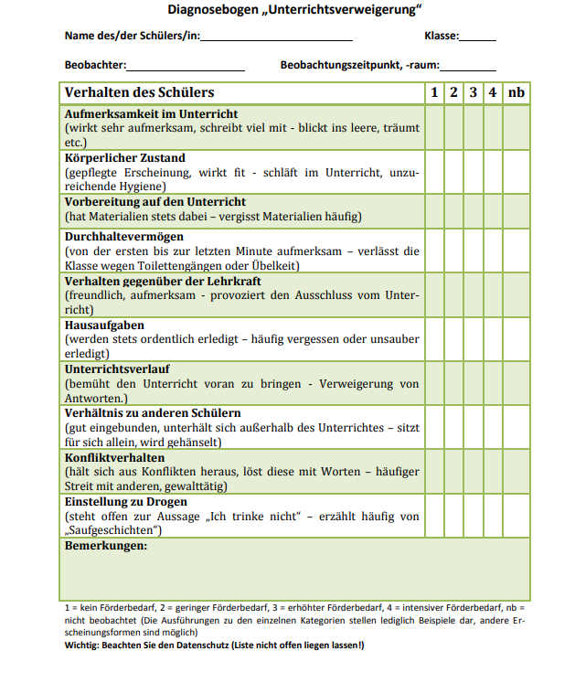
Quelle: Herausgeber: Schulamt für die Stadt Herne und Fachbereich Kinder-Jugend-Familie, Herne Arbeitskreis Schulabsentismus unter besonderer Mitarbeit von: Nikolai Ammann und Gesellschaft freie Sozialarbeit e.V. Herne, März 2015

